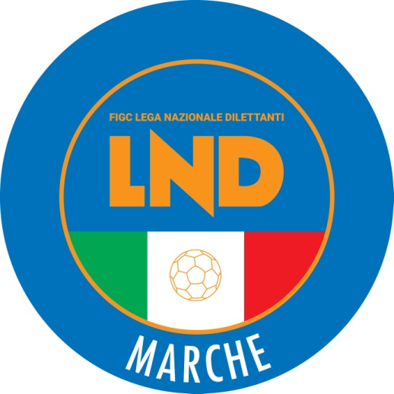 | Federazione Italiana Giuoco Calcio  Lega Nazionale Dilettanti  COMITATO REGIONALE MARCHE  Via Schiavoni, snc - 60131 ANCONA  CENTRALINO: 071 285601 - FAX: 071 28560403  sito internet: www.figcmarche.it  e-mail: cr.marche01@lnd.it  pec: marche@pec.figcmarche.it
Stagione Sportiva 2025/2026

Comunicato Ufficiale N° 185 (Coppe) del 16/03/2026
SOMMARIO

SOMMARIO 1
COMUNICAZIONI DELLA F.I.G.C. 1
COMUNICAZIONI DELLA L.N.D. 1
COMUNICAZIONI DEL COMITATO REGIONALE 1
NOTIZIE SU ATTIVITÀ AGONISTICA 1

COMUNICAZIONI DELLA F.I.G.C.

COMUNICAZIONI DELLA L.N.D.

COMUNICAZIONI DEL COMITATO REGIONALE

COPPA ITALIA PROMOZIONE
Le società AURORA TREIA e CASTELFRETTESE A.S.D. si sono qualificate per la finale programmata per domenica 29.03.2026 ore 16,00

COPPA MARCHE ECCELLENZA FEMM.
La società ARZILLA, a cui vanno le felicitazioni del Comitato Regionale, si è aggiudicata la Coppa Marche Eccellenza Femminile.

NOTIZIE SU ATTIVITÀ AGONISTICA

COPPA MARCHE ECCELLENZA FEMM.
RISULTATI

RISULTATI UFFICIALI GARE DEL 15/03/2026
Si trascrivono qui di seguito i risultati ufficiali delle gare disputate

GIRONE FF - 1 Giornata - A
ARZILLA | - C.F. MACERATESE A.S.D. | 2 - 1

COPPA ITALIA PROMOZIONE
RISULTATI

RISULTATI UFFICIALI GARE DEL 11/03/2026
Si trascrivono qui di seguito i risultati ufficiali delle gare disputate

GIRONE SF - 1 Giornata - R
ATLETICO AZZURRA COLLI | - AURORA TREIA | 0 - 1
CASTELFRETTESE A.S.D. | - GABICCE - GRADARA | 5 - 2

GIUDICE SPORTIVO
Il Giudice Sportivo Avv. Agnese Lazzaretti, con l'assistenza del Segretario Angelo Castellana, nella seduta del 16/03/2026, ha adottato le decisioni che di seguito integralmente si riportano:
GARE DEL 11/ 3/2026
PROVVEDIMENTI DISCIPLINARI
In base alle risultanze degli atti ufficiali sono state deliberate le seguenti sanzioni disciplinari.
CALCIATORI ESPULSI
SQUALIFICA PER DUE GARE EFFETTIVE
SABATINI MARCO | (ATLETICO AZZURRA COLLI)
PALLADINI ALESSIO | (AURORA TREIA)
CALCIATORI NON ESPULSI
I AMMONIZIONE DIFFIDA
D AMICIS COSIMO PIO | (ATLETICO AZZURRA COLLI) |  | MARUCCI STEFANO | (ATLETICO AZZURRA COLLI)
CHORNOPYSHCHUK ROMAN | (AURORA TREIA) |  | GABRIELLI NICOLA | (CASTELFRETTESE A.S.D.)
ANDRUCCIOLI NICOLAS | (GABICCE - GRADARA) |  | MASSARI GIACOMO | (GABICCE - GRADARA)

IL SEGRETARIO IL GIUDICE SPORTIVO
Angelo Castellana Agnese Lazzaretti

Le ammende irrogate con il presente comunicato dovranno pervenire a questo Comitato entro e non oltre il 26/03/2026.

Pubblicato in Ancona ed affisso all’albo del Comitato Regionale Marche il 16/03/2026.

Il Segretario  (Angelo Castellana) | Il Presidente  (Ivo Panichi)

